### Problem Chosen

D

**2021**

**MCM/ICM**

**Summary Sheet**

**Team Control Number**

2118508

**An MCM Paper Made by Team 1234567**

**Summary**

Here is the abstract of your paper. Firstly, that is ...

Secondly, that is ... Finally, that is ...

### Introduction2

**Contents**

* 1. Problem Background 2
  2. Literature Review 2
  3. Restatement of the Tasks 2

1. The "...Policy" on given by our team2
   1. Assumptions for the "" 2
   2. The statement of "...Policy" 2
2. Notations2
3. The Models3
   1. Model 1 3
      1. Detail 1 about Model 1 3
   2. Model 2 3
4. Strengths and Weaknesses3
   1. Strengths 3
   2. Weaknesses 3
   3. Sensitivity Analysis 4
   4. Conclussion 4

Memorandum5

References 5

**Appendix A: Further on LATEX6**

# 1 Introduction

## Problem Background

**传统发展模式下日益短缺的资源,日益恶化的环境,以及日益加剧的资源和发展之间的矛盾,引发了人类的思考和担忧。如何解决日益增长的人口和有限的地球资源之间的矛盾，是我们当下面临的最大挑战。自20世纪60年代现代环境运动开始以来，平衡人类的需求与地球的健康一直是一个颇有争议的话题。为了协调经济发展和生态系统健康之间的矛盾，在20世纪80年代引入了可持续发展的概念。**

**自可持续发展的概念提出以来，它已经成为国际社会思考和追求的目标。然而，实现可持续发展在当下变得更加紧迫。联合国预测，到2050年，世界人口将达到90亿。再加上消费的增加，对地球有限的资源造成了更加巨大的压力。2012年，联合国可持续发展大会宣布:“消除贫困、改变不可持续和促进可持续的消费和生产模式、保护和管理经济和社会发展的自然资源基础，是可持续发展的首要目标和基本要求。“减少个人贫困和脆弱性，鼓励经济发展，保持生态系统健康”，是可持续发展的支柱。[1]**

## Literature Review

A literatrue[1] say something about this problem ...

## Problem Statement

## Our Work

We do such things ...

We do ...

We do ...

We do ...

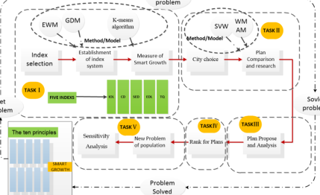

flow chart of this paper

# 2 Assumption and Justifications

## 2.1Assumptions for the "" 2.2The statement of "...Policy"

## 3 Notations

The primary notations used in this paper are listed in Table1.

Table 1: Notations

Symbol Definition

*A* the first one

*b* the second one

*α* the last one

# 4 模型一 建立一个国家的可持续发展模型

## 4.1 Data Pre-processing

**4.1.1 Data Collection**

**4.1.2 Data Filling**

## 4.2 确立主要指标体系

我们选择了10个国家作为研究不同指标之间相关性的样本，其中攘括发达国家、发展中国家，欧洲国家、亚洲国家，充分保证了研究样本的多样性。由于所选指标应当数量有限、且能适应时代的发展，我们引入了联合国UNSCD[create.pdf]可持续发展指标体系，从社会、环境、经济三个方面确立了一级指标，再由一级指标细分得来有利于量化的20个二级指标：贫困线以下人口比例，谋杀率（每10万人故意杀人案件的数量），5岁以下儿童死亡率，初等教育净入学率，人口增长率，二氧化碳排放，森林覆盖率，受保护的海洋面积比例，所使用的水资源总量的比例，人均GDP占世界比例，生活垃圾回收率……由于所得到的指标数量众多，且具有较强的相关性，我们决定采用主成分分析法对二级指标进行降维处理，选取各个方面指标的范围，得到如下指标：贫困线以下人口比例，谋杀率（每10万人故意杀人案件的数量），5岁以下儿童死亡率，初等教育净入学率，人口增长率，二氧化碳排放，森林覆盖率，所使用的水资源总量的比例，人均GDP占世界比例，生活垃圾回收率。

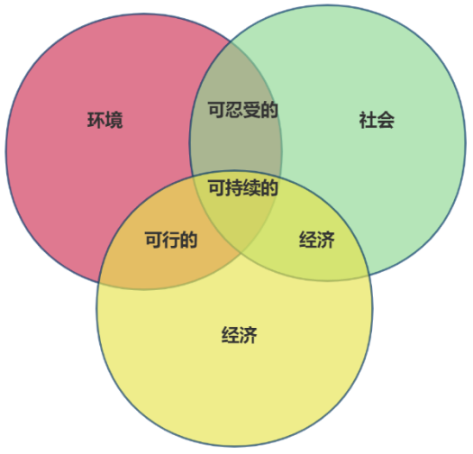

## 4.3 熵权法确定各方面指标的权重

熵权法作为一种客观的赋权方法，当指标所含信息越多，得到的权重越大。

首先，我们对上述各方面得到的3项指标数据进行了标准化处理。假设三项指标分别为：（X_{i}=\left \{x_{1},x_{2},x_{3} \right \}），标准化后的值为：（Y_{i}=\left \{Y_{1},Y_{2},Y_{3} \right \}），那么



Y_{i}=\frac{x_{i}-min(x_{j})}{max(x_{j})-min(x_{j})}

其中，，Yi代表相应指标的值。

然后，我们求各指标的信息熵值e:

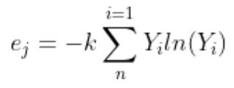

其中，令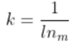,m为指标的数量，在我们的模型中等于3、ln为自然对数、。

最后，我们得到了社会、环境、经济三个方面的指标的权重，如表…所示。

表… 社会方面各指标的权重

|  |  |  |  |
| --- | --- | --- | --- |
| 指标 | 谋杀率 | 人口增长率 | 初等教育净入学率 |
| 权重 | 0.5645 | 0.2374 | 0.1981 |

表… 环境方面各指标的权重

|  |  |  |  |
| --- | --- | --- | --- |
| 指标 | 二氧化碳排放 | 森林覆盖率 | 所使用的水资源总量的比例 |
| 权重 | 0.4759 | 0.112 | 0.4121 |

表… 经济方面各指标的权重

|  |  |  |  |
| --- | --- | --- | --- |
| 指标 | 贫困线以下人口比例 | 人均GDP占世界比例 | 生活垃圾回收率 |
| 权重 | 0.1506 | 0.3993 | 0.4501 |

可以看出分别在社会、环境和经济方面，谋杀率、二氧化碳排放、所使用的水资源总量的比例、生活垃圾回收率占有比较高的权重，这与我们的预期非常相符。因为谋杀率象征着一个社会的稳定程度和人民的幸福度，二氧化碳大量排放导致的全球变暖和水资源的缺乏是现在全球都在为之焦灼的两大环境问题，生活垃圾回收率高说明国家经济富裕，且有心致力于将国家打造成一个可持续发展的生态乐土。

## 4.3 层次分析法得到所选国家的得分

在了解不同方面的影响因素和相对权重后，我们采用层次分析法，利用较少的定量信息使决策过程数学化，得到了不同国家相对于最高层次的相对重要权值，并进行了优劣次序的评定，为后续找到一个判定可持续发展国家的阈值打下基础。

我们假设指标对不同的国家的重要程度是一样的。

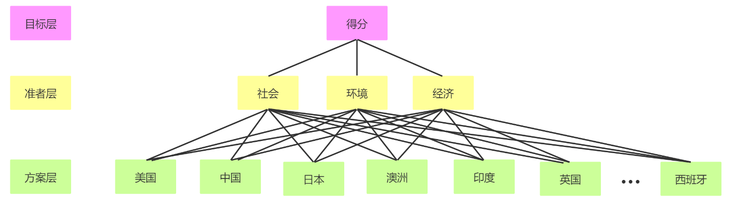

图…层次结构图

其中，最高层是我们的决策目的，即得到不同国家的评价分数，记为Z、中间层是我们考虑的因素，决策的准则，记为Ai、最底层是我们的备选方案，记为Bi。

由于不同指标有不同的重要性，我们构造了成对比较矩阵：

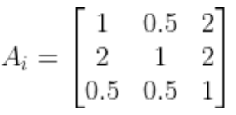

分别得到社会、环境、经济对方案层的权重为：



即各指标的权重排序为：社会<环境<经济。由此可计算出不同国家的得分：



## 4.4 综合评价指标

**4.4.1 基于K-means算法设置标准值**

在4.3中建立了三个层次的评价模型，可对城市的可持续发展程度进行定量分析，但为了评估城市智能增长的成功程度，仍需要一个合适的标准来进行判别。因此，采用KA (K-means聚类算法)来制定一个合理的标准。在该算法中，数据集X包含了9个二级指标，K表示数据分类的个数。按照可持续发展程度的高低，分为可持续发展程度高、可持续发展程度较高、可持续发展程度一般三个层次。使用KA算法，将10个城市分为三个类别，故K值为3；表示分区的排序中心，从排序中心到排序中心的距离平方和表示为



其中，表示c到排序中心距离的平方和，PCA的目标是解决下面的优化问题。

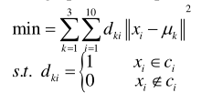

**4.4.2 可持续发展模型的标准**

根据上述KA算法,可持续发展模型的标准最终在本节中得到。首先对10个城市的数据进行聚类，计算出各指标的两个类中心，然后以指标中心的均值作为标准边界，以划分可持续发展的程度。可持续发展的标准如下图所示。

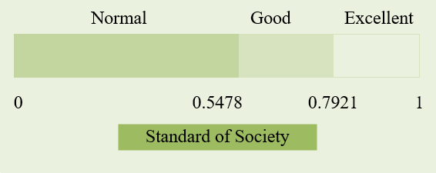

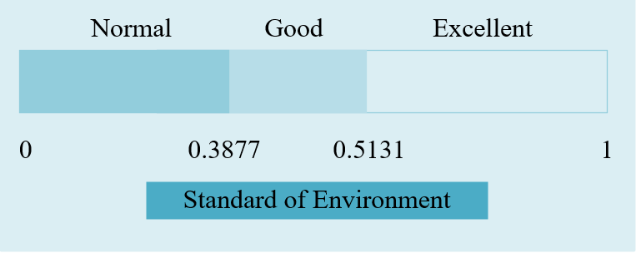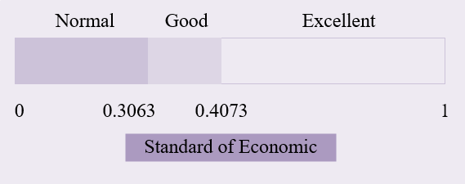

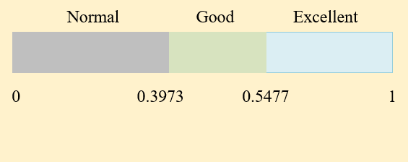

# 5 Model 2

The results are shown in Figure1, where *t* denotes the time in seconds, and *c* refers to the concentration of water in the boiler.

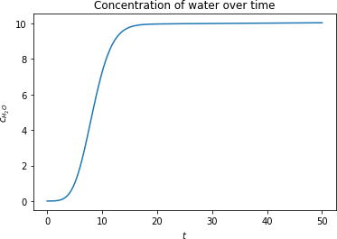

Figure 1: The result of Model 2

# 6 Strengths and Weaknesses

## 6.1 Strengths

* + - First one...
    - Second one ...

## 6.2 Weaknesses

* + - Only one ...

## 7 Sensitivity Analysis

**8 Model Evaluation and Further Discussion**

1. **Strengths**
2. **Weaknesses**
3. **Further Discussion**

## 9 Conclussion

**Memorandum**

**To:** Heishan Yan

**From:** Team XXXXXXX

**Date:** October 1st, 2019

**Subject:** A better choice than MS Word: LATEX

In the memo, we want to introduce you an alternate typesetting program to the prevailing MS Word: **LATEX**. In fact, the history of LATEX is even longer than that of MS Word. In 1970s, the famous computer scientist Donald Knuth first came out with a typesetting program, which named TEX . . .

Firstly, . . .

Secondly, . . .

Lastly, . . .

According to all those mentioned above, it is really worth to have a try on LATEX!

# References

1. Einstein, A., Podolsky, B., & Rosen, N. (1935). Can quantum-mechanical description of physical reality be considered complete?. *Physical review*, 47(10), 777.
2. *A simple, easy LATEX template for MCM/ICM: EasyMCM*. (2018). Retrieved December 1, 2019, from <https://www.cnblogs.com/xjtu-blacksmith/p/easymcm.html>

**[1] United Nations. The future we want. Resolution adopted by the General Assembly. 66th Session of the General Assembly, 123rd plenary meeting; 2012 July 27. New York: UN; 2012 Sep 11 (Resolution A/RES/66/288) [cited 2013 Jul 23]. A**

# Appendix A: Further on LATEX

To clarify the importance of using LATEX in MCM or ICM, several points need to be covered, which are . . .

To be more specific, . . . All in all, . . .

Anyway, nobody **really** needs such appendix . . .